120. WITTEM 7,5km
www.wandelgidszuidlimburg.com

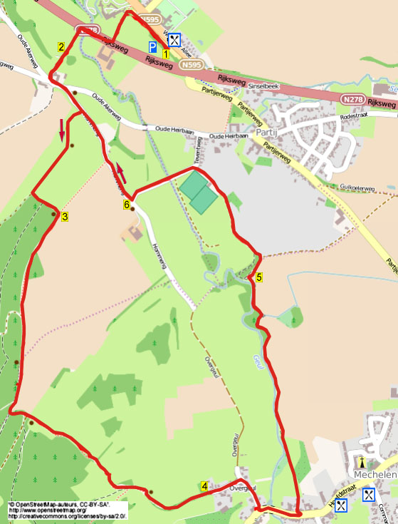

Cet itinéraire avec de légères montées vous offre tout : superbes vues, parcours en lisière, traversée de prairies et les bords de la Geul.

Adresse de départ : restaurant In Den Roden Leeuw , Wittemer Allee, 28 à Wittem . Vous pouvez garer sur le grand parking en face du restaurant (voir plan)
On peut rejoindre Wittem au départ d’Aubel en suivant la N 648 vers le nord ; au croisement avec la N 278 (Maastricht-Vaals) prendre à droite vers Gulpen et continuer jusqu’à Wittem.

Abréviations : D=à droite, G=à gauche,TD= tout droit, 3D=carrefour à 3 directions, E= échalier.
Remarque : les no des paragraphes servent de repères pour suivre l’itinéraire sur la carte ci-jointe
www.wandelgidszuidlimburg.com

120. WITTEM 7,5km
1. Le dos tourné vers le restaurant vous allez vers le grand parking. Traversez le en oblique à D . Avant la maison blanche (friterie) prenez la belle allée à G. Traversez la route et prenez la piste cyclable à D (la grande maison au Rijksweg no 2 est l’ancien relais de la poste « De Posterij » (1825-1856) ; à droite vous voyez le château Wittem du 12e s.) Traversez la rivière la Geul. Juste après vous entrez dans la prairie à G via un E (noir,jaune,rouge)

2. Avancez dans la prairie TD. Via 2 E vous arrivez à une ferme. Avancez à droite le long de cette ferme. Au chemin asphalté allez à G (à droite vous voyez la Gulperberg ; cette cote de 600 m avec un pourcentage moyen de 9,8 % (max. 15) est très connue des cyclistes ; vous dépassez ici la ferme Hoeve de Bek, Oude Akerweg 139, qui date de 1663 ; jusqu’en 1825 , elle était la station postale à mi-chemin entre Maastricht et Aachen) Négligez un chemin à droite. Au carrefour en Y près d’un banc et une croix montez à D. Après 120 m prenez le sentier herbeux à D (jaune) qui, un peu plus loin , monte fortement. Ensuite prenez le premier sentier qui monte fortement à G en longeant la lisière. Négligez un sentier à droite.

3. En haut au carrefour en T près du banc dédié à Hub Loozen allez à D le long de la lisière (ici vous avez une belle vue par temps clair ; à droite vous voyez l’église haut perchée de Vijlen, la paroisse la plus élevée des Pays-Bas ; à droite vous voyez les 2 tours Wilhelmina et Baudouin aux Trois Bornes à Vaals ; vous voyez aussi la tour TV de 133 m dans la Aachener Wald ; en oblique à droite vous voyez en bas le couvent Mariëndal à Partij ; devant vous en bas le couvent des Rédemptoristes à Wittem et le pylône TV de Eijs ; en oblique à gauche, l’église de Wijlre) Un peu plus loin vous avancez un peu dans le bois. Ensuite vous suivez de nouveau la lisière et la prairie-champ TD. Négligez le large sentier en oblique à droite. Un peu plus loin vous passez un banc (attention ! env. 100 m après le banc vous avez à droite un petit sentier à peine visible qui vous mène , après 15 m, à la croix du Capucin F-P Hoogerats , assassiné en 1753) Avancez encore un peu TD le long de la lisière. Au 3 D allez à D. Là où le sentier s’incurve à droite près d’un banc vous entrez dans la prairie à G par un E. Avancez TD dans la prairie . Via un E vous entrez dans la prairie suivante. Suivez le sentier TD avec la lisière à votre droite (en bas vous voyez le village de Mechelen) Négligez un sentier à droite et descendez le sentier encaissé TD le long de la lisière. Via un E vous quittez la prairie .Descendez le sentier. Ensuite vous arrivez encore dans une prairie et vous traversez TD. Via un E vous quittez la prairie . Suivez le sentier encaissé un peu en montée et ensuite en descente. Négligez un sentier à droite près d’un E (un peu plus loin vous avez à gauche une belle vue près d’un banc légèrement surélevé)

4. En bas au hameau Overgeul le chemin de campagne devient un chemin asphalté . Au carrefour en T près de la croix murale allez à D (rouge,jaune) Au carrefour en T suivant, près de la Hoeve De Pley(bel endroit pour une pause) et un bunker, allez à G (rouge). Vous traversez une dérivation de la Geul (Bovenste Molen) ; ensuite vous traversez la Geul (l’eau ne coule ici qu’en cas de gros débit) Ici le Mechelderbeek, appelé aussi Lonbergerbeek, rejoint la Geul. Pendant un moment vous avancez à gauche du chemin . Près de la maison 40 allez TD par le chemin en klinkers parallèlement au Mechelderbeek. Attention ! Entre les maisons 34 et 36 prenez à G l’étroit sentier (rouge,noir) Via un E vous arrivez dans une prairie (à gauche vous voyez le « schietboom » de la garde civique St Sébastianus (1657) de Mechelen) Pendant pas mal de temps vous suivez le sentier TD via les E ; d’abord à travers les prairies et, plus tard, parallèlement à la Geul (la Geul fait 58 km et prend sa source en Belgique au hameau Lichtenbusch près de la frontière allemande et se jette dans la Meuse au nord de Maastricht près de Bunde en face du hameau de Voulwames) Près du sentier herbeux vous allez à D et passez le petit pont. Contunuez le sentier TD le long de la Geul.

5. Attention ! Là où la Geul fait une boucle encaissée vers la gauche vous prenez à D le large sentier herbeux à coté d’un petit bois (rouge,noir) Au carrefour en T prenez le chemin de campagne à G (rouge) Près d’un banc vous négligez un sentier herbeux à gauche (à droite vous voyez le couvent Mariëndal ; le cloître date de 1848) Au 3 D à Partij, après le terrain de football et près d’une maison blanche et une croix murale , vous allez à G. Vous traversez la Geul et montez le chemin en plaques de béton.

6. En haut au croisement près d’un banc allez à D (rouge). Négligez un sentier herbeux à droite et à gauche. En bas, au 3 D près d’un banc et une croix, allez à G. Négligez un chemin à gauche. Juste après , avant le carrefour en Y, prenez, à D , l’entrée à coté de la ferme (noir,jaune,rouge) Via un E vous entrez dans la prairie . Suivez le sentier TD à travers les prairies. Traversez la route et prenez la piste cyclable à D. Prenez le premier sentier à G à travers l’allée d’arbres et vous revenez au grand parking. Traversez le en oblique à D et vous revenez au restaurant avec terrasse où vous pouvez manger ou boire quelque chose

Le couvent des Rédemptoristes de Wittem date de 1733. Il comporte un couvent,une église( l’ancienne église des Capucins) et quelques chapelles. Le couvent et l’église sont monuments classés. En 1733 le couvent a été occupé par les Capucins de Cologne jusqu’à la révolution française. Le batiment est ensuite resté vide pendant des années. En 1835 les Rédemptoristes en prirent possession pour en faire un grand séminaire ; celui-ci fut aggrandi en 1891 ce qui a entraîné la destruction d’une grande partie de l’ancien batiment. Le nouveau batiment a été inauguré en 1894. Ce couvent est très connu à cause de son importante bibliothèque. Gerardus Majella fut canonisé en 1893 et est vénéré à Wittem qui est devenu dès lors un lieu de pélérinage.

Les droits d’auteur et les droits relatifs à la banque de données de cet itinéraire sont propriété de « WandelgidsZuid-Limburg ». Aucun élément de cet itinéraire de promenade ne peut être copié, reproduit ou utilisé publiquement sans l’accord de l’auteur.

